EJERCICIO 40

1.
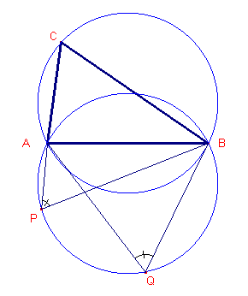
En la imagen se puede observar la circunferencia circunscrita al triángulo ABC y su simétrica respecto del lado AB. Designaremos la circunferencia circunscrita a ABC por “c”. En la segunda circunferencia los ángulos inscritos (exteriores al triángulo) <P y <Q son iguales y coinciden con el valor del ángulo <C.
Si consideramos la circunferencia simétrica respecto del lado BC de la circunscrita c, comprobamos que las dos circunferencias obtenidas por simetría axil a partir de la circunscrita se tienen que cortar en un punto F (Si no se cortaran A, B y C estarían alineados y no existiría el triángulo ABC).

Obsérvese que, como <P = <C, resulta que <AFB = 180º - <P = 180º - <C, por ser los ángulos <P y <AFB ángulos opuestos de un cuadrilátero inscrito en una circunferencia.

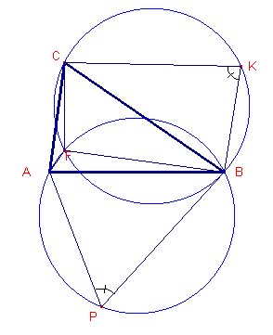

2.
Por idéntico motivo tenemos que el ángulo <K = <A y que <CFB = 180º - <K = 180º - <A.
De aquí deducimos que <AFC = 360º - (<AFB + <CFB) = <A + <C.

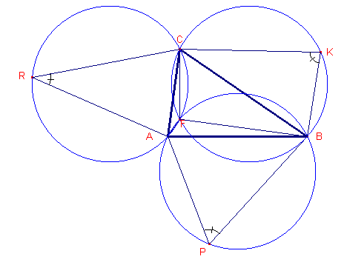
3.
Si ahora dibujamos la circunferencia simétrica de la circunferencia c respecto de AC y tomamos un punto R sobre la misma (exterior al triángulo) se cumple que <R = <B (por las mismas razones esgrimidas en los casos de <P y de <K).
Resulta así que <R + <AFC = 180º por lo que el cuadrilátero RAFC es inscriptible en la última circunferencia. Con ello que queda establecido que las tres circunferencias obtenidas a partir de c por simetría axial se cortan en el punto F.

